Program ekspedicije »VELEBIT 2007«
dan | kje- kam | aktivnost
petek, 26.10. | SLO - Starigrad Paklenica | odhod iz Ljubljane (RUTAR ) ob 15.00  20.00 - zbor pred Hotelom Rajna, namestitev v sobah ali kampu  skupna večerja za vse udeležence
sobota, 27.10. | Starigrad - Izvir Zrmanje - Rizvanuša | offroad vožnja, ogledi znamenitosti, kosilo v naravi  šotorenje v pustolovskem centru RIZVAN
nedelja, 28.10. | Rizvanuša – Zavižan – Krasno polje - Otočac | offroad vožnja do Zavižana, kosilo, spuščanje v Liko do Krasnega polja,  odhod proti Sloveniji v popoldanskih urah

CENA :
Varianta 1.
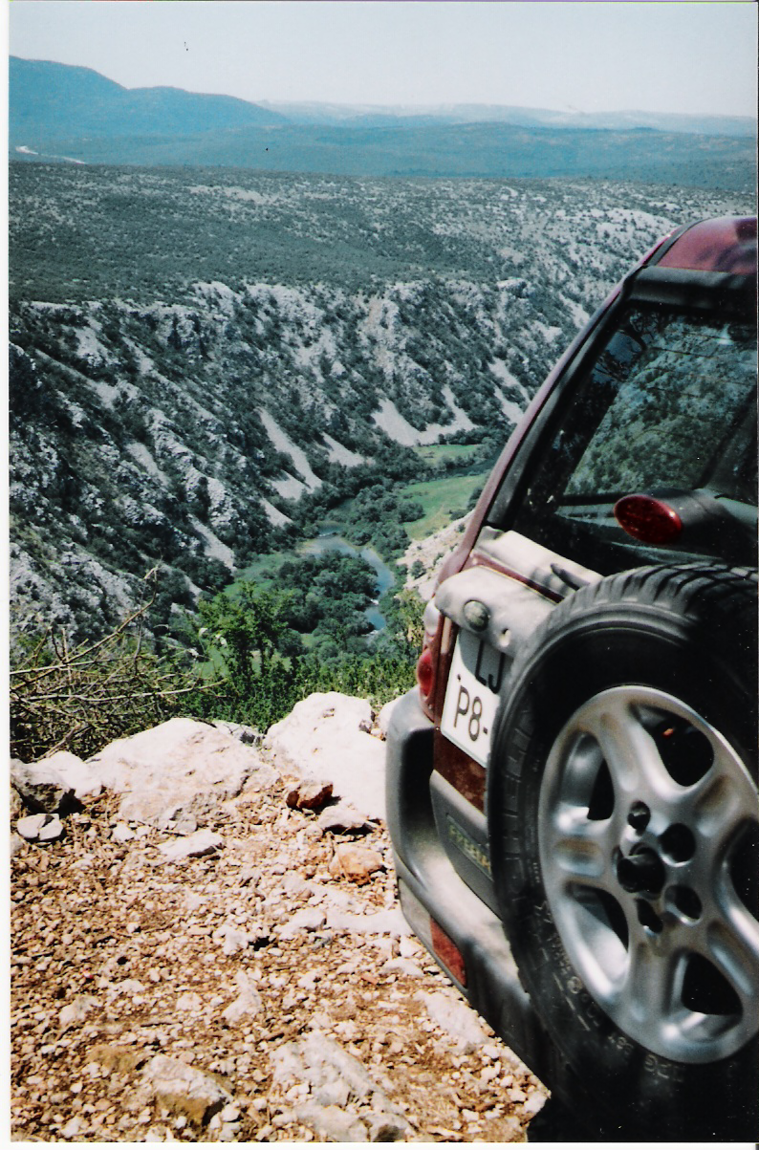
nočitev v dvoposteljni sobi (dodatek za solo spanje = 7€) + zajtrk, vstopnina nacionalni park, nočitev v kampu Rizvan, večerja petek, kosilo sobota, kosilo nedelja, vodenje z DEF110 = 96€ / osebo
Varianta 2.
prvo noč kampiranje v kampu RAJNA, ostalo isto kot zgoraj = 86€ / osebo
Variant 3.
za nečlane KLRS dodatek k zgornjim cenam + 16€ / osebo

V ceni ni vključeno : pijača izven zgornjih obrokov, večerja sobota, zajtrk nedelja

Spodaj podpisani prijavljam :

VOZILO : __________________________________________ sem / nisem član KLRS

Udeleženci :  1. | Varianta:  1 2 3
2. | 1 2 3
3. | 1 2 3
4. | 1 2 3

